*Разработчик:* О.В. Джусоева

*Курс:* Физика

*Тема:* Радиоактивность. Радиоактивные излучения и их воздействие на

живые организмы

**Внимательно изучите информацию, приведенную в статье. Рассмотрите рисунки. Выполните задания.**

**1.**

**Заполните схему «Виды радиоактивных излучений».**

**Виды радиоактивных излучений**

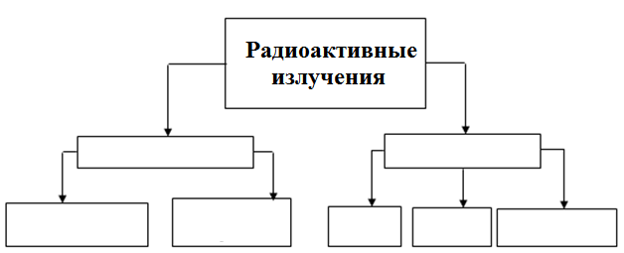

**2.**

**Ответьте письменно на вопросы.**

1. Какие виды радиоактивного излучения наиболее опасны при внешнем облучении   
   человека?

_______________________________________________________________________

1. Какой толщины должен быть слой бетона для ослабления энергии гамма-излучения в два   
   раза?

________________________________________________________________________

1. Какие виды излучения задерживает стекло?

________________________________________________________________________

1. Какова скорость потока нейтронов, образующих нейтронное излучение?

_______________________________________________________________________

**Основные свойства, виды и источники радиоактивных излучений**

Радиоактивность - явление самопроизвольного превращения неустойчивых ядер в устойчивые, сопровождающееся испусканием частиц и излучением энергии.

Радиоактивность - это природное явление, когда происходит самопроизвольный распад ядер атомов, при котором возникают излучения.

По своей физической природе это потоки элементарных, быстродвижущихся частиц, входящих в состав атомных ядер, а также их волновое электромагнитное излучение. Эти излучения имеют большую энергию. Их общим свойством является способность ионизировать вещество, среду, в которой они распространяются: воздух, воду, металлы, человеческий организм и т. д. При этом нейтральные атомы и молекулы вещества распадаются на пары положительно и отрицательно заряженных частиц - ионов.

Ионизация вещества всегда сопровождается изменением его основных физико-химических свойств, а для биологической ткани - нарушением ее жизнедеятельности. Поэтому радиоактивные излучения и оказывают на живой организм поражающее действие.

Для ионизации вещества требуется затрата определенной энергии внешних сил. Поэтому, проникая в вещество и ионизируя его, радиоактивное излучение постепенно теряет свою энергию. Ионизирующая способность радиоактивного излучения зависит от его типа и энергии, а также свойства ионизирующего вещества и оценивается удельной ионизацией, которая измеряется количеством ионов этого вещества, создаваемых излучением на длине в 1 см. Чем больше величина удельной ионизации, тем быстрее расходуется энергия излучений, т. е. тем меньший путь пройдет излучение в веществе до полной потери своей энергии. Поэтому чем больше ионизирующая способность излучения, тем меньше его проникающая способность, и наоборот.

Поражение человека радиоактивными излучениями возможно в результате как внешнего, так и внутреннего облучения. Внешнее облучение создается радиоактивными веществами, находящимися вне организма, а внутреннее - попавшими внутрь с воздухом, водой и пищей. Очевидно, что при внешнем облучении наиболее опасны излучения, имеющие высокую проникающую способность, а при внутреннем - ионизирующую.

Считают, что внутреннее облучение более опасно, чем внешнее, от которого нас защищают стены помещений, одежда, кожные покровы, специальные средства защиты и др. Внутреннее же облучение воздействует на незащищенные ткани, органы, системы тела, причем на молекулярном, клеточном уровне. Поэтому внутреннее облучение поражает организм больше, чем такое же внешнее.

Различают две группы радиоактивных излучений: корпускулярныеиэлектромагнитные.

Корпускулярное излучение − это поток различных ядерных частиц: электронов, тяжелых заряженных частиц (например, протонов, альфа-частиц, отрицательных пи-мезонов) или нейтронов. Частицы имеют определенную массу и заряд (кроме нейтронов, которые заряда не имеют).

Электромагнитные излучения (электромагнитныеволны) − распространяющееся в пространстве возмущениеэлектромагнитногополя (взаимодействующих друг с другом электрического и магнитного полей).Электромагнитное излучение состоит из сгустков энергии − фотонов.

Альфа-излучение представляет собой поток альфа-частиц, распространяющихся с начальной скоростью около 20 тыс. км/с. Их ионизирующая способность огромна, а так как на каждый акт ионизации тратится определенная энергия, то их проникающая способность незначительна: длина пробега в воздухе составляет 3-11 см, а в жидких и твердых средах - сотые доли миллиметра. Лист плотной бумаги полностью задерживает их. Надежной защитой от альфа-частиц является также одежда человека.

Поскольку альфа-излучение имеет наибольшую ионизирующую, но наименьшую проникающую способность, внешнее облучение альфа-частицами практически безвредно, но попадание их внутрь организма весьма опасно.

Бета-излучение - поток бета-частиц, которые в зависимости от энергии излучения могут распространяться со скоростью, близкой к скорости света (300 тыс. км/с). Заряд бета-частиц меньше, а скорость больше, чем у альфа-частиц, поэтому они имеют меньшую ионизирующую, но большую проникающую способность. Длина пробега бета-частиц с высокой энергией составляет в воздухе до 20 м, воде и живых тканях - до 3 см, металле - до 1 см. На практике бета-частицы почти полностью поглощают оконные или автомобильные стекла и металлические экраны толщиной в несколько миллиметров. Одежда поглощает до 50 % бета-частиц.

При внешнем облучении организма на глубину около 1 мм проникает 20-25 % бета-частиц. Поэтому внешнее бета-облучение представляет серьезную опасность лишь при попадании радиоактивных веществ непосредственно на кожу (особенно на глаза) или же внутрь организма. Так, после Чернобыльской аварии наблюдались бета-ожоги ног за 50-100 км от АЭС (например, в г. Народичи Житомирской области). Поэтому местному населению не рекомендовалось ходить по земле босиком.

Нейтронное излучение представляет собой поток нейтронов, скорость распространения которых достигает 20 тыс. км/с. Так как нейтроны не имеют электрического заряда, они легко проникают в ядра атомов и захватываются ими. При ядерном взрыве большая часть нейтронов выделяется за короткий промежуток времени. Они легко проникают в живую ткань и захватываются ядрами ее атомов. Поэтому нейтронное излучение оказывает сильное поражающее действие при внешнем облучении. Лучшими защитными материалами от них являются легкие водородсодержащие материалы: полиэтилен, парафин, вода и др.

Гамма-излучение - это электромагнитное излучение, испускаемое ядрами атомов при радиоактивных превращениях. Оно, как правило, сопровождает бета-распад, реже альфа-распад. По своей природе гамма-излучение представляет собой электромагнитное поле. Оно испускается отдельными порциями (квантами) и распространяется со скоростью света. Ионизирующая способность его значительно меньше, чем у бета-частиц и тем более у альфа-частиц.

Зато гамма-излучение имеет наибольшую проникающую способность и в воздухе может распространяться на сотни метров. Для ослабления его энергии в два раза необходим слой вещества (слой половинного ослабления) толщиной: воды - 23 см, стали - около 3, бетона - 10, дерева - 30 см.

Из-за наибольшей проникающей способности гамма-излучение является важнейшим фактором поражающего действия радиоактивных излучений при внешнем облучении.

Хорошей защитой от гамма-излучений являются тяжелые металлы, например свинец, который для этих целей используется наиболее часто.

Рентгеновские излучения (икс-лучи) были открыты первыми из всех ионизирующих излучений и наиболее хорошо изучены. У них та же физическая природа (электромагнитное поле) и те же свойства, что и у гамма-излучений. Их различают, прежде всего, по способу получения, и в отличие от гамма-лучей они имеют внеядерное происхождение. Излучение получают в специальных вакуумных рентгеновских трубках при торможении (ударе о специальную мишень) быстро летящих электронов.

***Проникающая способность радиоактивного излучения***

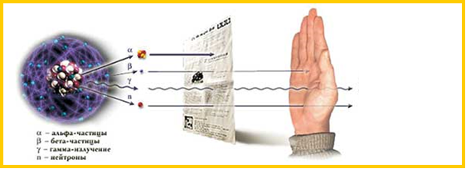

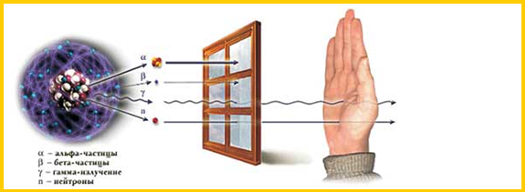

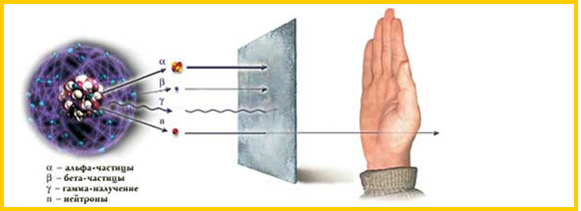

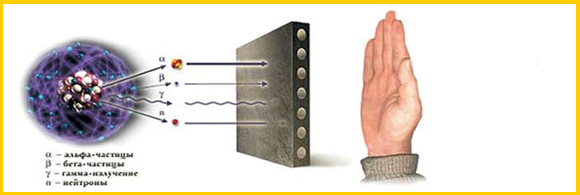

Энергия квантов рентгеновских лучей несколько меньше, чем гамма-излучения большинства радиоактивных изотопов; соответственно несколько ниже их проникающая способность. Однако это второстепенные различия. Поэтому рентгеновские лучи широко используют вместо гамма-излучения, в частности для экспериментального облучения животных, семян растений и т. п. С этой целью применяют рентгеновские установки для облучения (просвечивания) людей.

Лучшими защитными материалами от рентгеновских лучей являются тяжелые металлы и в частности свинец.

В последние десятилетия появилась возможность получать электромагнитные излучения высокой энергии с помощью ускорителей заряженных частиц. Такое синхротронное излучение обладает теми же свойствами, что и рентгеновское и гамма-излучение.

*Использованный источник:* http://www.mrkvant.com.ua/radiation/4/

Инструмент проверки

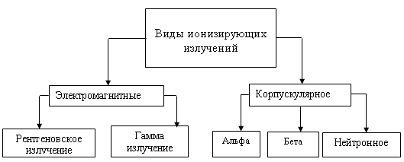

**Радиоактивные   
излучения**

**1.**

|  |  |
| --- | --- |
| За каждый верно заполненный элемент схемы | 1 балл |
| *Максимально* | *7 баллов* |

**2.**

|  |  |  |
| --- | --- | --- |
| 1. | Излучения, имеющие высокую проникающую способность/ нейтронное излучение, гамма-излучение, рентгеновское излучение | 2 балла |
| Названы два варианта излучений | 1 балл |
| 2. | 10 см | 1 балл |
| 3. | Альфа-излучение и бета-излучение | 1 балл |
| В ответ не включена избыточная информация | 1 балл |
| 4. | 20 тыс. км/с | 1 балл |
| *Максимально* | | *6 баллов* |

***Максимальный балл 13 баллов***